муниципальное дошкольное образовательное учреждение детский сад комбинированного вида №1 г Белинский

НОД в подготовительной группе
"Возникновение денег"

Разработала и провела:
воспитатель 1 категории
Миланчина О.Н.

Ноябрь 2019 г.

Цель: содействие финансовому просвещению и воспитанию детей дошкольного возраста, создание необходимой мотивации для повышения их финансовой грамотности.

Задачи:
- расширить знания детей о возникновении денег, о том, что служило деньгами для древних людей;
- развивать память, внимание, речь, стимулировать активность детей;
- развивать умение подбирать предметы и атрибуты для игры;
- воспитывать представления о сущности таких нравственных категорий, как экономность, бережливость.

Материал и оборудование:
- иллюстрации по тематике НОД;
- проектор, мультимедийная презентация «Возникновение денег»;
- раздаточный материал к игре «Магазин»;
- разноцветная бумага А-4 для оригами (по количеству детей).

Ход образовательной деятельности

Воспитатель: Ребята, мне на электронную почту пришло письмо от жителей денежной страны. А как вы думаете, кто живет в этой стране? (монетки, рубли.)
- Правильно, они пишут, что им грустно от того, что они не знают историю своего происхождения. У людей, пишут они, есть своя история, у вещей тоже есть история происхождения. Жители Денежной страны хотели узнать и записать свою, денежную историю. Они хотели бы выяснить, когда появились первые деньги, какие они были, как менялись со временем, как ими пользовались в старину.
-Может, мы с вами попытаемся им помочь? (положительные ответы детей). Сами узнаем историю происхождения денег, и расскажем жителям Денежной страны.
Воспитатель: А для того чтобы узнать историю денег, нам надо переместиться в прошлое.
Звучит музыка, появляется ковёр-самолёт. (слайд 2)
Воспитатель: Ребята, что это за замечательный предмет?
Дети: Ковёр-самолет.
Воспитатель: А как вы думаете, он нам пригодится для путешествия
Дети: Да.
Воспитатель: Закрывайте глаза – отправляемся! (музыка движения ковра самолета)
Воспитатель: Давным-давно, миллионы лет назад, на заре становления человеческой цивилизации…когда мужчина ходил охотиться на мамонта, а женщина ждала его в пещере у очага, денег не было. Постепенно человек учился обрабатывать землю, выращивать различные съедобные вершки и корешки, делать посуду и предметы домашнего обихода, шить одежду. И у одного отлично получалось лепить глиняные горшки, но никак не получалось поймать зайца, а у другого – наоборот. И пришла людям в голову мысль: можно меняться продуктами своего труда. Я тебе – зайца, а ты мне – большой горшок для варки похлёбки. В старину товары не покупались, а обменивались (натуральный обмен). (Слайды 3 – 4)
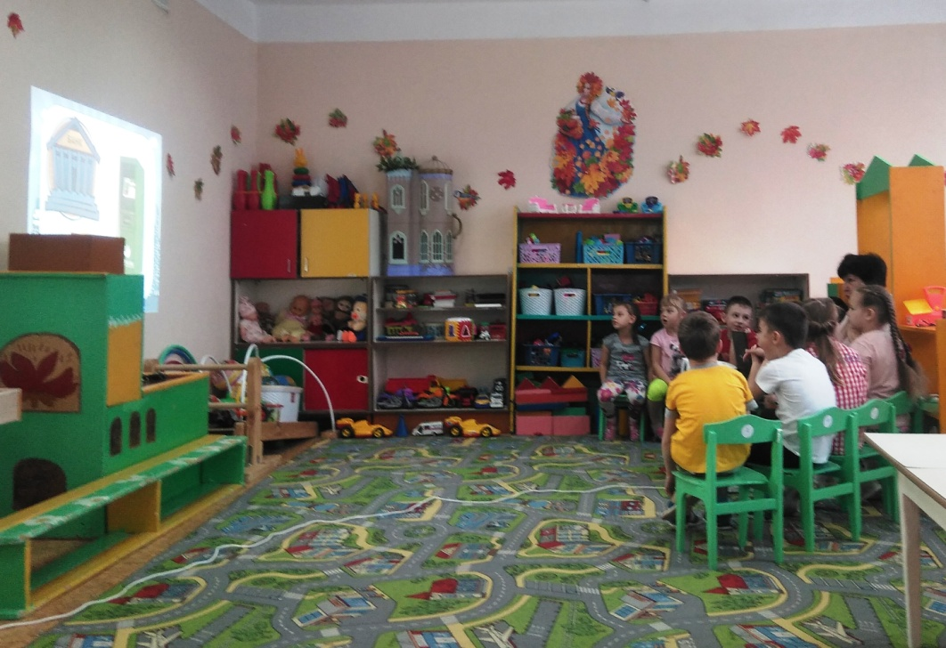
Раз мы с вами попали в прошлое, давайте подумаем и скажем, есть ли в нашей жизни сейчас обмен. (Ответы детей, слайд 5)
Игра «Обмен»
-В старину одного быка можно было обменять на 2-3 топора. (Слайд 6)
Вот представьте, идете вы на рынок за овощами или посудой, вам надо с собой вести быка, свинью или овцу.
Первые деньги – домашний скот: коровы, овцы, свиньи. Чем больше у человека быков, тем он был богаче.
-Как вы думаете, такие деньги были удобными? (ответы детей).
-Конечно, такие деньги были неудобными, потому что их нельзя положить в мешочек, в карман, спрятать за пазуху. Наши предки стали использовать в качестве денег более мелкие предметы: шкурки животных , камешки, ракушки. (слайд 7)
Сначала на Руси использовали заграничные монеты, а потом стали чеканить свои – гривны. (слайд 8) Гривну можно было разрубить на несколько частей и получить монеты меньшего достоинства. От слова «рубить» и появилось современное название РУБЛЬ
Но долгое время основной единицей расчета оставалась копейка – маленькая серебряная монета с изображением всадника с копьем. Отсюда и ее название – КОПЕЙКА
Бумажные банкноты появились значительно позже и понемногу начали вытеснять своих металлических собратьев, так как были дешевле по производству и удобнее в обороте (слайд 9)
В современной России люди пользуются как металлическими, так и бумажными деньгами. А называются они, как и много лет назад – КОПЕЙКА и РУБЛЬ. (слайд 10)

Физминутка «Будем денежки считать» (слайд 11)
Один, два, три, четыре, пять (шагаем на месте) Будем денежки считать. (сжимаем и разжимаем пальцы рук) Один и два оплатим дом, (пальцы в кулак, отгибаем мизинец и безымянный) Дом, в котором мы живём. Третья монетка – одежду купить (отгибаем средний палец) На четвёртую монетку купим есть и пить (отгибаем указательный палец) Ну а пятую пока (шевелим большим пальцем) Спрячем на донышке кошелька! (спрятать большой палец в кулак согнув все пальцы)
Воспитатель: Рассмотрим настоящие деньги.
Дети рассматривают, трогают деньги.
- Ребята, деньги бумажные тоже стареют, изнашиваются, нужно заменять их другими. Откуда берутся новые деньги? Где же производят деньги? (ответы детей)
- Пройдемте к экрану и выясним это.
- У нас в стране печатают деньги на фабрике Гознак (слайд12). А монеты изготавливают на заводах.

Мультфильм из серии Фикси-советы «Как делают деньги» (слайд 13)

Воспитатель: Ребята, мы с вами знаем, что на деньги можно купить очень многое, но далеко не все. Я буду называть слова – если это можно купить – хлопайте, нельзя – топайте.
Игра «Что нельзя купить за деньги»
-книга
-конфеты
-ум
-машина
-планшет
-вежливость
-компьютер
-семья
-здоровье
-дружба

- То, что нельзя купить за деньги – это самое дорогое, самое большое богатство человека, которое мы должны беречь.
Сказка (слайд 14)
- Подружились Крокодил Гена, Чебурашка и Старуха Шапокляк. Стали жить они вместе. Крокодил Гена на работу ходил в зоопарк и за это получал зарплату. Чебурашка учился в летной школе, хотел стать лётчиком, и за свою учебу получал стипендию. Шапокляк не работала, она была уже пожилая и получала пенсию.
Воспитатель: Все деньги, которые попадают в семейный бюджет, называются доходом семьи. Но в каждой семье есть и расходы. Как вы думаете, какие бывают расходы?
Дети: Коммунальные, бытовые и тд.
Воспитатель: А на что ещё можно расходовать деньги?
Дети: На продукты, одежду, лекарства.
Игра «Доход - расход»
- Я начну читать сейчас.
Я начну, а вы кончайте
Хором мне вы отвечайте: доход или расход
Мама получила зарплату - доход
Бабушка заболела- расход
Выиграла приз -доход
Потеряла кошелёк -расход
Продала бабушка пирожки – доход
Заплатили за квартиру – расход
Нашла монетку – доход
Купили куклу – расход

Воспитатель: Скажите, где можно получить деньги за свою работу?
Дети: В банке, банкомате. (слайд 15)
Воспитатель: Для того, чтобы пойти в банк, нужно взять с собой кошелёк. Это специальный домик для денег. Туда кладут деньги, чтобы не потерять.(слайд16)
Воспитатель: А хотите и мы сделаем себе кошельки для хранения денег!
-Сейчас мы откроем цех по изготовлению кошельков.
А вы умелые люди?(ответы детей)
1 – Что задумали?
2 – Из какого материала будем делать кошелек? (Из бумаги)
3 – Чем будем делать? (руками)
4 – Порядок действий?
5 – Результат?
Воспитатель: А как делать по порядку я вам покажу. Сегодня нам понадобится каждому ребенку только один лист бумаги. Если вы всё сделаете правильно, то из этого кошелька монетки не выпадут. Конечно, кошелёк должен быть достаточно прочным, чтобы он не порвался.

Показ приемов работы и объяснение
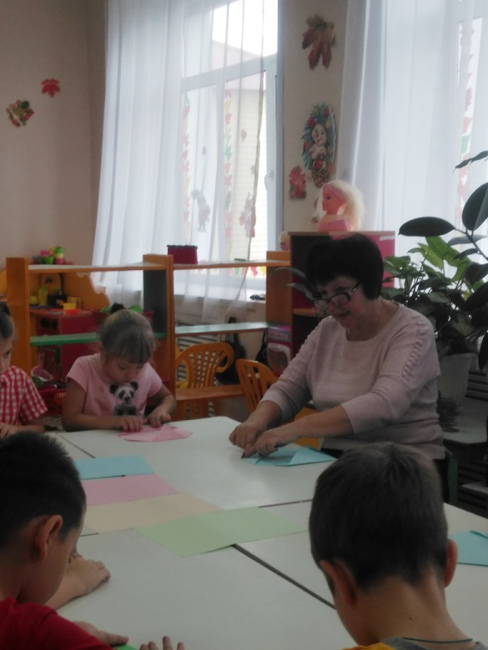

Воспитатель: Первое действие очень простое. Нам нужно правильно положить лист на стол – вертикально.
Согнуть лист бумаги пополам (показывает) – нижние уголки листа мы соединяем с верхними. Уголки должны совпадать.
К линии сгиба загибаем два треугольника. Так нужно проделать с двух сторон.
- Не забывайте проглаживать место сгиба.
Переворачиваем нашу поделку.
Сейчас мы будем загибать на себя боковые стороны. (демонстрирует). Обратите внимание, что я загибаю только треугольники. С одной и с другой стороны.
Проходите к столам и приступайте к работе.
Выполнение практической работы.
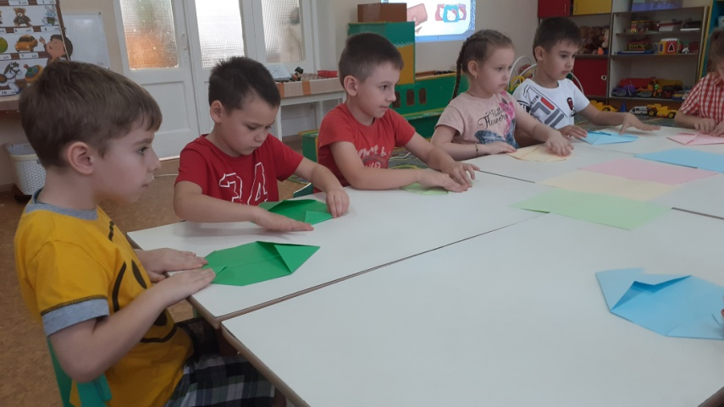
(при необходимости воспитатель помогает детям, также поощряется обращение за помощью к другу)
Воспитатель: Кто сделал кошелек, подпишите его и можете подойти получить деньги за выполненную работу. А чем чаще всего расплачиваются за покупку ваши родители? Появились электронные деньги (пластиковые карты). Удобны ли они, как вы считаете?

Дидактическая игра «Покупаем товар»(слайд 17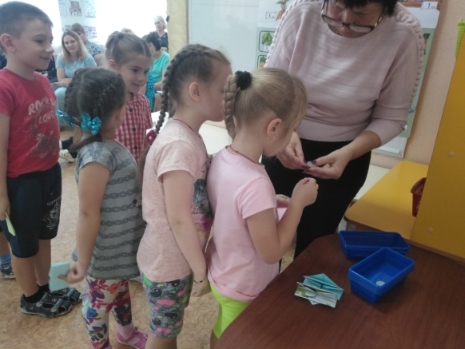 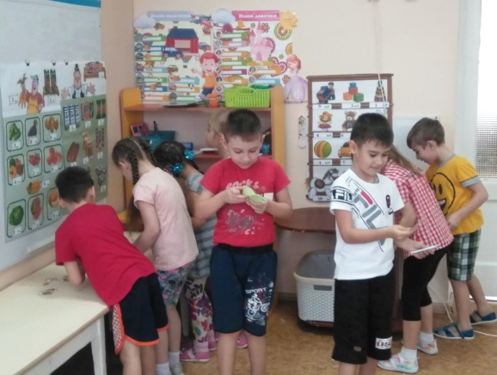
На прилавке лежат карточки овощей, фруктов, пакетов молока, хлеба и других продуктов. Здесь же находятся различные предметы-игрушки, карандаши, искусственные цветы и т. д. Все товары имеют таблички-ценники с уловным обозначением цены. Каждый ребёнок получает кошелёк, в котором 10 монет. Задача детей:
-посчитать сколько монет:
-выбрать и купить нужный товар и объяснить свой выбор;
-посчитать сколько монет осталось;
-решить, что ещё можно купить на оставшиеся монеты.
Все купленные товары дети складывают в корзину.

Итог
дети садятся на ковёр-самолёт и под музыку возвращаются в детский сад
(слад 18)
Воспитатель: Ребята, а помните ли вы, как мы должны были помочь жителям Денежной страны. Правильно, мы должны были узнать и сообщить им о прошлом и настоящем денег, то есть об истории денег. Что вы узнали? (Высказывания детей)
- Молодцы, вы очень подробно рассказали денежную историю. Наверное, жители страны будут довольны и из ваших рассказов составят свою собственную денежную историю.

